Titolo dell’abstract, centrato, in grassetto, usando carattere
14 pt Times New Roman

¹Nomi degli autori, ² Nome dell’autore che presenta (centrati, usando carattere 12 pt).

¹Affiliazione (Università or Industria, con indirizzo; centrato, usando carattere 12 pt).
²Se necessario, altra affiliazione distinta da numero soprascritto
(presentingauthor@address.ab)

Gli autori sono pienamente responsabili per la corretta impostazione e contenuto. Il testo di un abstract deve essere scritto in lingua italiana. Grafica, figure, schemi e tabelle devono essere posizionati seguendo lo stesso ordine di come appaiono nel documento, secondo il template indicato (cfr. Sotto). Gli abstract dovranno pervenire entro il 15 maggio 2022. La numerazione dei riferimenti bibliografici (Times New Roman 10 pt font) devono essere indicati come note a pie di pagina, come ad esempio , e gli stessi riferimenti devono essere inseriti secondo il template indicato (cfr. Sotto)

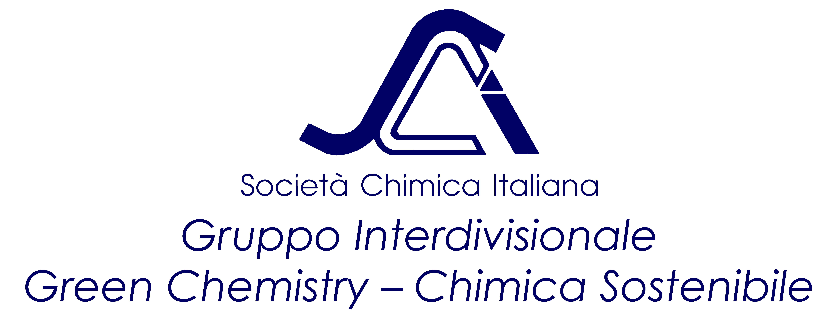
Figura 1. Logo GC-CS

Tutti i margini (sopra, sotto, sinistra, destra) vanno impostati a 2.0 cm

Acknowledgements.

References: ? XXXX, X.; YYYYYY, Y. J. Med. Chem. 2002, 12, 6500-6521.

